بسم الله الرحمن الرحيم
اسمي

دولة فلسطين
مديرية تربية سلفيت
مدرسة حارس الأساسية المختلطة

ورقة عمل لغتنا الجميلة للصف الثاني
السؤال الأول : أقرأ النص التالي و أجب عما يليه من أسئلة : 
قال الديك : إن الثعلب يموت وفمه مفتوح ، سمع الثعلب ذلك ففتح فمه ، فأفلت الخوخ ، وأصبح بأمانٍ .

- ماذا قال الديك ؟ ............................................................................
- أستخرج :
- مد بالواو : .........................................................
- تنوين كسر : .......................................................
ج- لام شمسية : ........................................................
د- مد بالألف : ..........................................................
ھ- ھاء مغلقة : .........................................................
- ما ضد فتح ؟ ..............................................................................

السؤال الثاني : أُدخلِ (ال) التعريف : 
فِراخ | ديك | نَظافة | ماء | لَيْمون

السؤال الثالث : أُكمِل الجدول كما في المثال :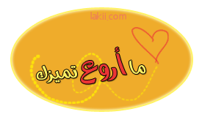

المفرد | المثنى | الجمع
دَفْتر | دفتران | دَفاتر
بَيْت
مهندس
نَجار

هيا يا حلوين تبقى القليل ..

السؤال الرابع : أَصِل ما في العمود الأيمن بما يناسبه بالعمود الأيسر : 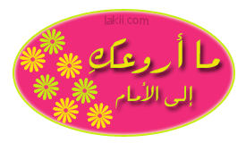

صَديق
معلم
لاعِب
لاعِبة
معلمة
صديقة

السؤال الخامس : أُرتب الكلمات في جُمل مفيدة : 
مع
والفراخ
الديك
نزهة .
خرج
الدجاجة

به
الصياد
إلى
البحر.
يركب
القارب
ويدخل

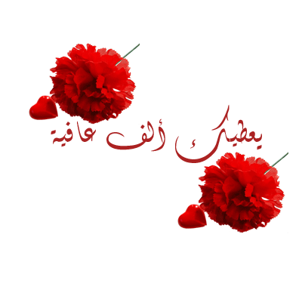

أتمنى لكم كل التوفيق دوماً .. معلمتكم اللي بتحبكم آلاء

